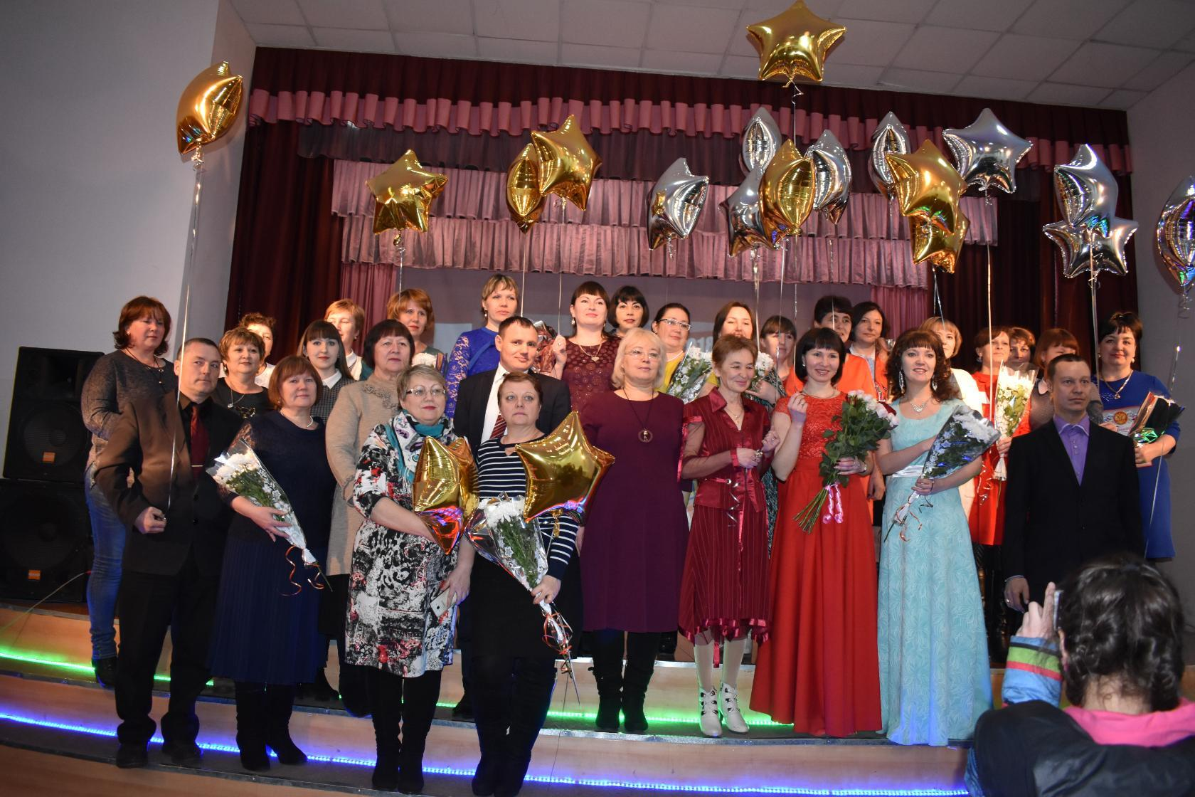

Очень жаль, что на «Мосфильме» их не видит режиссер
Девятого февраля были подведены итоги конкурса «Педагог года – 2018» и определены победители. Пять дней в атмосфере творчества и обмена опытом 19 участников защищали программы, проекты, показывали мастер-классы и открытые занятия, проводили дискуссии. «Педагогом года 2018» признан учитель средней школы с. Заречное Александр Эпов. В номинации «Воспитатель года -2018» - Татьяна Полуполтинных, воспитатель детского сада п. Приисковый. Лучшим библиотекарем года стала Лариса Шихирдина, средней школы п. Нагорный. Дипломом среди педагогов – психологов и социальных педагогов награждена Наталья Терентьева средняя школа № 1. В номинации «Сердце отдаю детям» лучшей стала заведующая художественным отделением детской школы искусств Цуканова Елена. Также были отмечены лучшие в разных номинациях: конкурс портфолио – воспитатель центра развития ребенка (детский сад № 16) Виктория Толмачева, открытое занятие – педагог детской школы искусств Чистякова Светлана, защита образовательных программ – Диана Муромова (средняя школа с. Олекан), мастер-класс – Лариса Тупикина средняя школа № 9. По мнению участников, экспертов, членов жюри конкурс показал, насколько творческие, талантливые педагоги работают в нашем районе. Как, сказала одна из участниц: «Очень жаль, что на «Мосфильме» нас не видит режиссер…».
.
Ольга Кальченко

